07. modul

Burp Suite Community - használati útmutató
Kali Linuxon, a 07. modul MiniWebLab környezetéhez

Külön programhasználati dokumentum

Hatókör
Az útmutató kizárólag a 10.7.20.10 címen futó MiniWebLabhoz készült. Más webhelyet, internetes szolgáltatást vagy iskolai éles rendszert ne adj a scope-hoz.

1. Telepítés és indítás
Indítás Kali terminálból
burpsuite --version
burpsuite

Ha a parancs nem található, a Kali hivatalos csomagjából telepíthető:
sudo apt update
sudo apt install burpsuite

- Indításkor válaszd a Temporary project lehetőséget.
- A következő képernyőn válaszd a Use Burp defaults beállítást.
- Kattints a Start Burp gombra.

2. Burp böngésző megnyitása
- Nyisd meg a Proxy fület.
- Válaszd az Intercept alfület.
- Kattints az Open browser gombra.
- A megnyíló böngésző címsorába írd: http://10.7.20.10/minilab/.
Miért ezt a böngészőt?
A Burp saját böngészője előre be van állítva a proxy használatára. Így kezdő szinten nem kell külön proxycímet vagy HTTPS-tanúsítványt konfigurálni.

3. Intercept ON és OFF
Állapot | Mi történik? | Mikor használd?
Intercept is off | A forgalom átmegy, de a HTTP history rögzíti | Normál böngészés és feltérképezés
Intercept is on | A kérés megáll Burpben | Egy konkrét kérés megfigyelése vagy módosítása
Forward | A megállított kérés továbbmegy | Ha ellenőrizted a tartalmát
Drop | A kérés nem jut el a szerverhez | Csak oktatói utasításra

Gyakori hiba
Ha a böngésző „csak tölt”, valószínűleg Intercept ON állapotban vár a kérés. Kapcsold OFF-ra vagy kattints a Forward gombra.

4. Célpont hozzáadása a scope-hoz
- Nyisd meg a Target > Site map fület.
- Keresd meg a 10.7.20.10 gazdagépet.
- Jobb kattintás: Add to scope.
- A felugró kérdésnél engedélyezd az out-of-scope elemek elrejtését.
- Proxy > HTTP history alatt kapcsold be a Show only in-scope items szűrést.
Engedélyezett cél: http://10.7.20.10/minilab/
Tiltott: minden más IP, domain és port

5. HTTP history használata
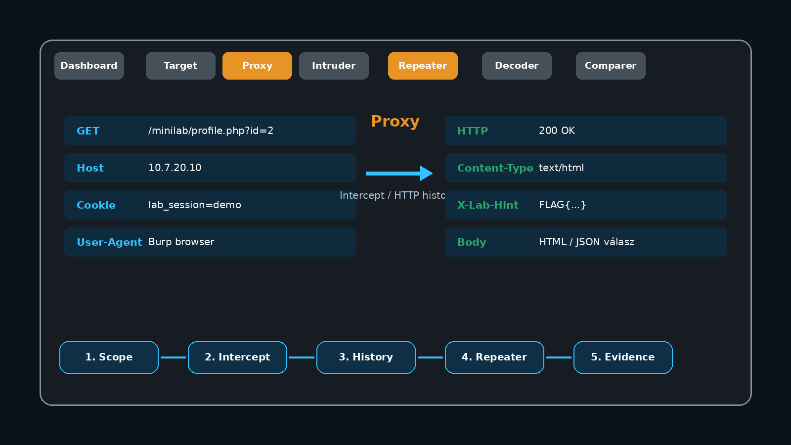
- Host: valóban 10.7.20.10 legyen.
- Method: GET vagy POST; a metódus hatással van a kérés jelentésére.
- URL: útvonal és paraméterek.
- Status: a szerver válaszkódja.
- MIME type: HTML, JSON vagy más tartalom.
- Request/Response nézet: teljes fejléc és törzs.

6. Kérés küldése Repeaterbe
- HTTP history alatt válaszd ki a profile.php?id=1 kérést.
- Jobb kattintás: Send to Repeater.
- Nyisd meg a Repeater fület.
- Ellenőrizd, hogy a Host 10.7.20.10 és az útvonal /minilab/profile.php?id=1.
- Kattints Send; rögzítsd a válaszban az 1-es profil nevét.
- Változtasd az id értékét 2-re, majd ismét Send.
- Hasonlítsd össze a két választ, és írd le, mi bizonyítja a hozzáférés-vezérlési problémát.
Nem a szám átírása a finding
A findinghez azt kell bizonyítani, hogy ugyanaz a kliens más felhasználó objektumát kapja meg megfelelő szerveroldali ellenőrzés nélkül.

7. Fejlécek és cookie-k vizsgálata
- Nyisd meg a headers.php választ HTTP history alatt.
- A Response > Headers részben keresd az X-Lab-Hint fejlécet.
- Jegyezd fel, hogy hiányzik-e az X-Content-Type-Options, X-Frame-Options, Referrer-Policy vagy Content-Security-Policy.
- A tanár aktiválja az Apache hardening konfigurációt.
- Ismételd meg ugyanazt a kérést és készíts előtte-utána bizonyítékot.

8. Reflektált bemenet összehasonlítása
A search.php a bemenetet kódolás nélkül írja vissza, a search_fixed.php pedig HTML-kódolást használ. A diákok elsőként egyszerű, ártalmatlan karakterlánccal és HTML-jelöléssel figyeljék meg a különbséget. Aktív scriptet csak tanári demonstrációban, kizárólag a laborban használjanak.
Vizsgálat | Sérülékeny oldal | Javított oldal
Bemenet | ugyanaz a q paraméter | ugyanaz a q paraméter
Választörzs | a bemenet HTML-ként értelmeződhet | a speciális karakterek kódoltak
Javítás | nincs megfelelő output encoding | htmlspecialchars / kontextusfüggő kódolás

9. Bizonyíték mentése
- Képernyőkép csak a kijelölt lab IP-t és a releváns kérést mutassa.
- Másold a Request és Response szövegét a jelentés mellékletébe; munkamenet-azonosítót maszkolj.
- Írd mellé a pontos időpontot, cél-URL-t, előfeltételt és várható helyes működést.
- A retestnél ugyanazt a kérést küldd el, és mutasd meg a megváltozott választ.

10. Hibaelhárítás
Hiba | Valószínű ok | Megoldás
Burp nem indul | csomag vagy Java hiányzik | sudo apt install burpsuite
Böngésző nem tölt | Intercept ON | Forward vagy Intercept OFF
Nem látszik a kérés | nem Burp browser vagy proxy listener hiba | Open browser használata
Túl sok külső kérés | scope nincs beállítva | Add to scope + in-scope szűrő
Connection refused | Apache nem fut / rossz IP | systemctl status apache2, ping
403 Forbidden | ACL vagy fájljog | router ACL és /var/www/html jogok

Gyors munkafolyamat
1 | 2 | 3 | 4 | 5
Scope | Open browser | HTTP history | Send to Repeater | Evidence + retest

